Disseny Hub Barcelona

Pl. de les Glòries Catalanes, 37-38
08018 Barcelona
+34 93 256 68 00
www.dissenyhubbarcelona.cat

ANNEX 2

Situació de la cafeteria

Espai interior de 170 m2, terrassa de 111 m2 i cuina de 43 m2 amb vistes al llac dels Jardins Elisava.

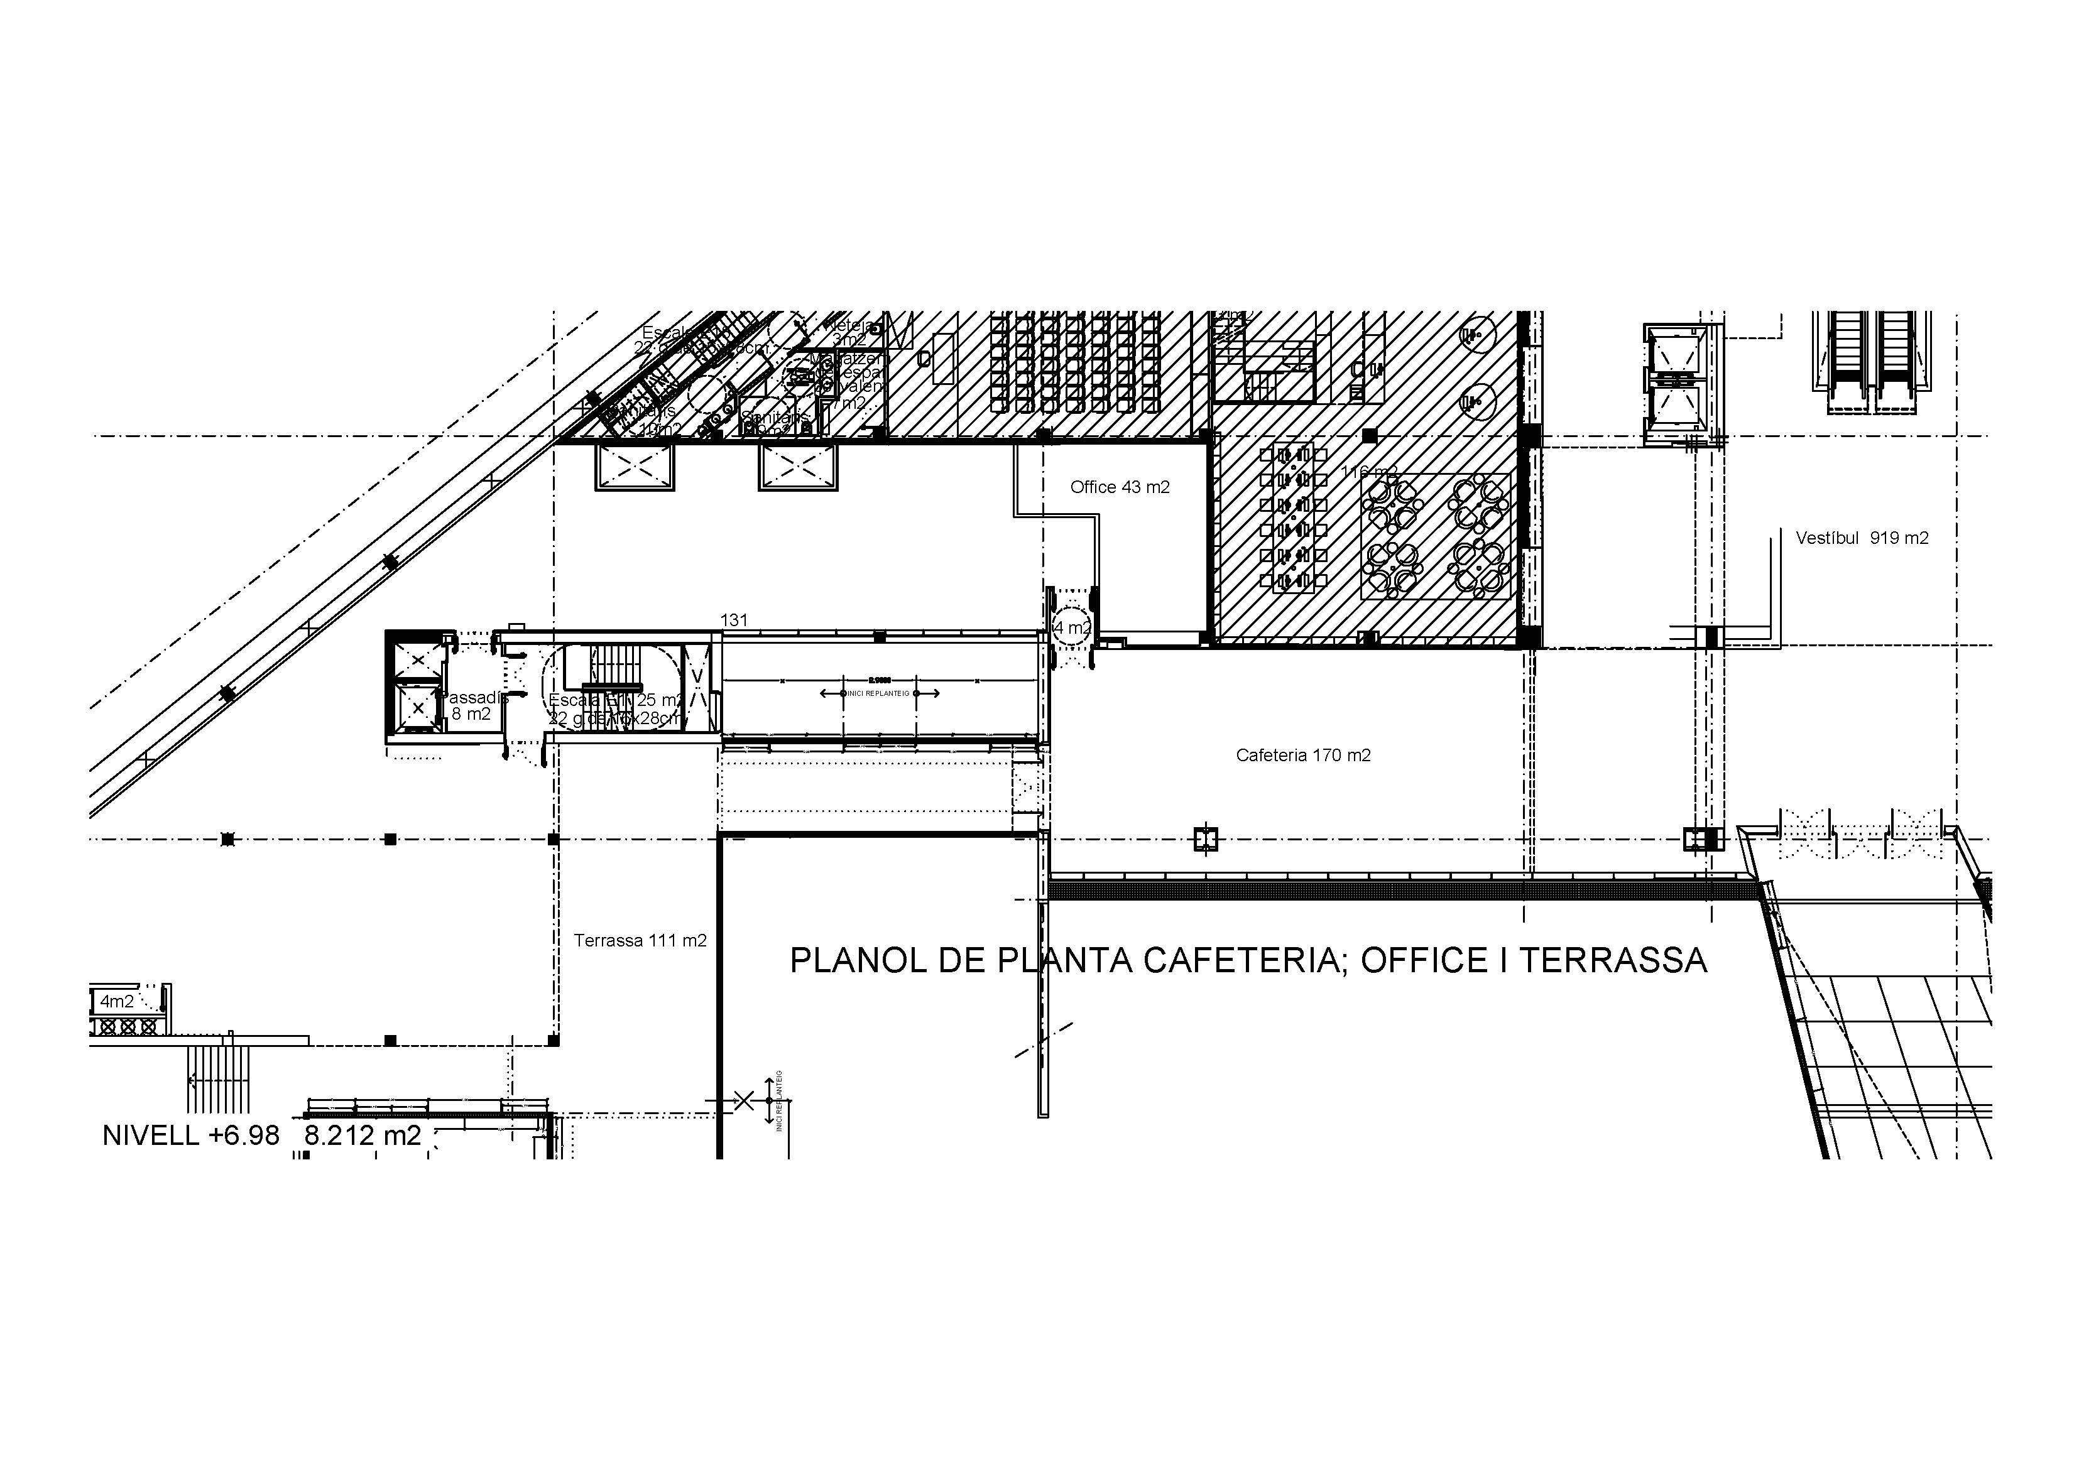

Intervencions previstes en l’espai de connexió intern entre la cafeteria i l’edifici annex:

Espai interior de connexió amb l’edifici annex de 142 m2.
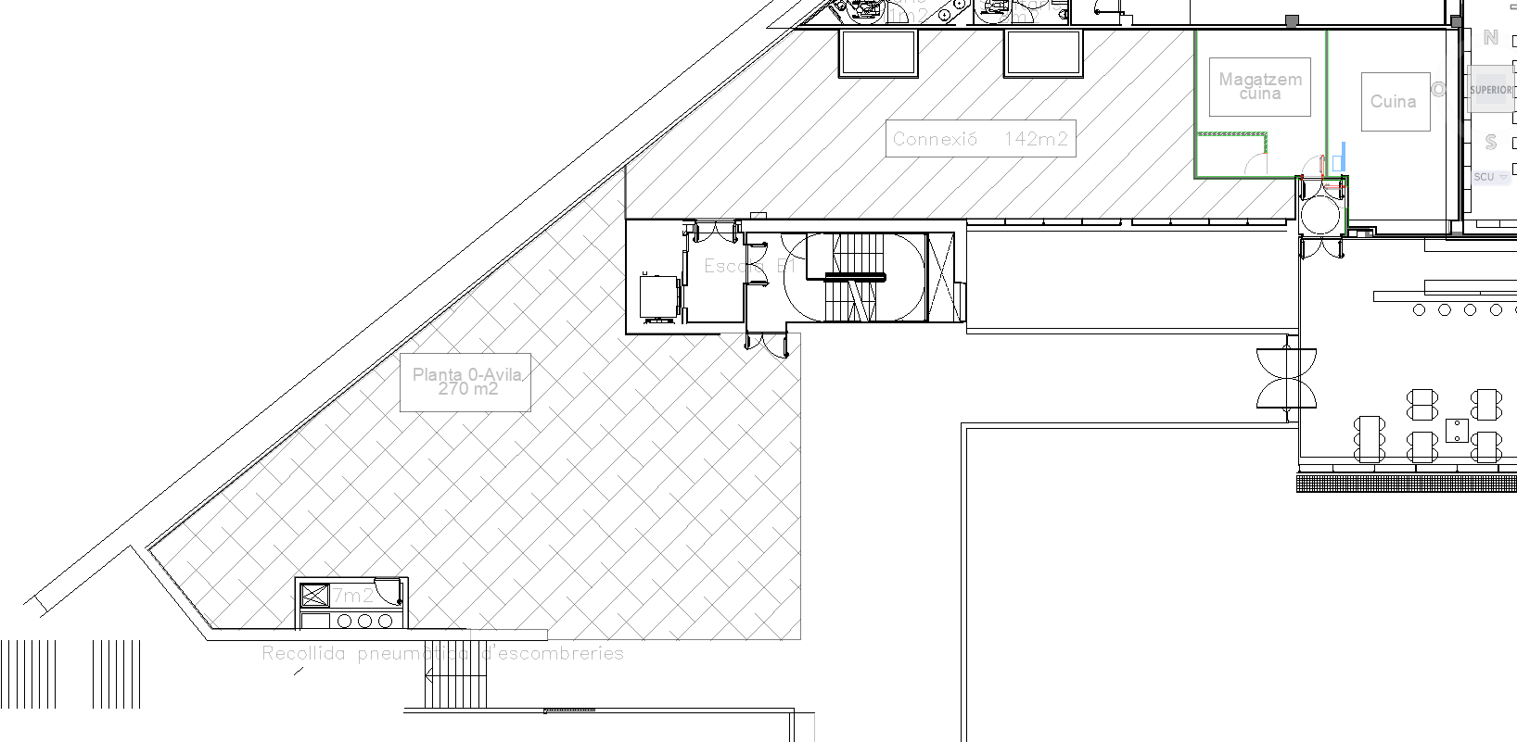

Es previst que aquest espai sigui objecte de remodelació al llarg de l’any 2023 per:

- Racionalitzar els accessos i circulacions entre la barra de cafeteria, la cuina i l’accés de públic des de la cafeteria a l’espai de connexió per generar un espai comunicació amb l’edifici annex.
- Incorporar les instal·lacions pertinents per executar una sortida de fum (espai previsat al pati d’instal·lacions).
- Arranjar i ampliar d’espais per magatzems d’aliments i mobiliari.
- Incorporar espai de vestuari per al personal de la cafeteria.
- Incorporar unitats de lavabos per donar servei a les dues plantes de l’annex i a la cafeteria resolent les diferents necessitats d’accés segons les possibilitats d’ús, d’obertura i de tancament de cada espai.

